**提醒：excel中，对数据进行小数位数设置时，要采用如下方法：**

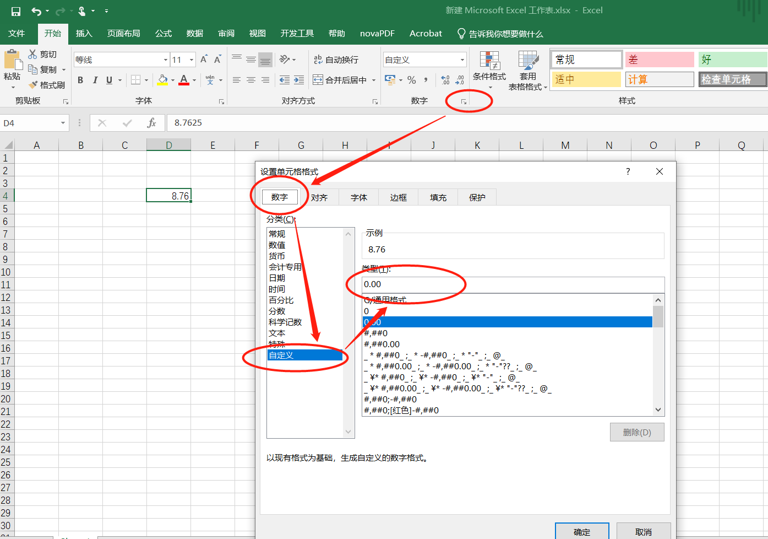

**考试时，不可用下面方法：**

